Consignes du TP

Objectif du TP : Expliquer le rôle de l’atmosphère sur la température de surface des planètes

Consignes :
- A partir de l’exploitation des spectres du document, proposer une hypothèse au problème formulé.
- Pour tester cette hypothèse et à partir du matériel à votre disposition :
  - Construire le modèle analogique d’une planète possédant une atmosphère
  - Mettre en place le matériel permettant de visualiser des infrarouges.
  - Concevoir un protocole expérimental pour tester si l’hypothèse est valable pour la vapeur d’eau.
- Exécuter votre protocole expérimental et enregistrer les images obtenues avec le logiciel PAINT puis effectuer les mesures prévues à l’aide du logiciel MESURIM.
- Exploiter vos résultats sans oublier de faire l’analogie avec la réalité et de formuler vos critiques scientifiques à l’égard de la modélisation, du protocole ou des mesures effectuées. Vous pouvez proposer des améliorations à cette manipulation en utilisant vos connaissances en sciences physiques.
- A partir des donnés fournies dans le tableau, indiquer les molécules responsables des pics d’absorption sur le spectre de la lumière émise par l’atmosphère vers l’espace puis répondre au problème de départ.

Document Spectres en longueur d’onde de la lumière emise par l’atmosphère vers l’espace et d’un corps noir à la température de la Terre (courbe en pointillés) dans le domaine des IR
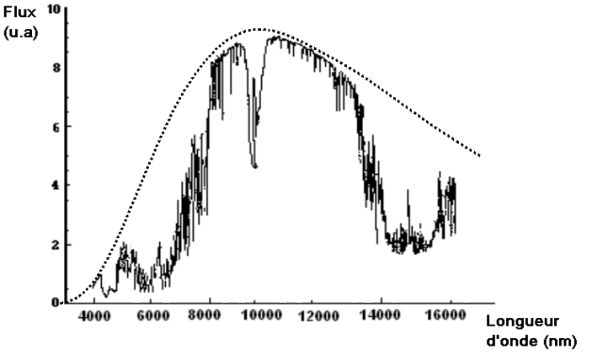

Modifié à partir de : gershwin.ens.fr/.../partie2/partie2_2.htm

Tableau de données Longueur des infrarouges absorbés par différents gaz atmosphériques

Gaz | Longueurs d’ondes absorbées
H₂O | Autour de 3000 nm et 6000 nm
CO₂ | Autour de 4200 nm et 15000 nm
O₃ | Autour de 10000 nm et 14500nm
CH₄ | Autour de 3500 nm, 4200 nm et 7000nm

